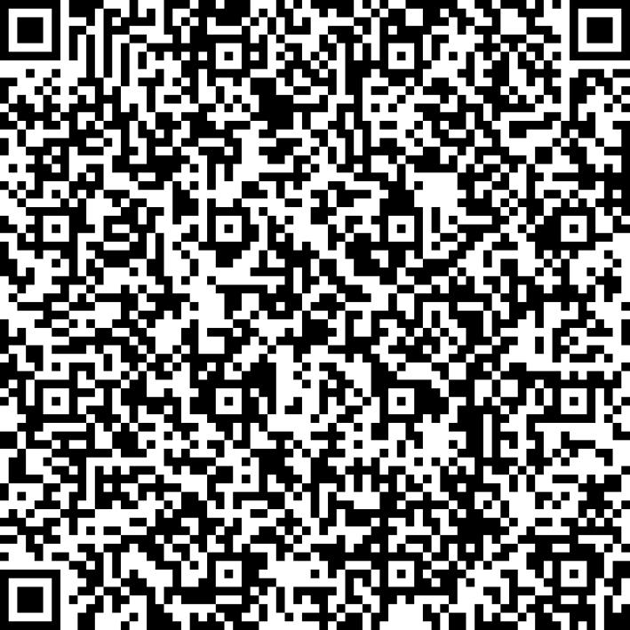
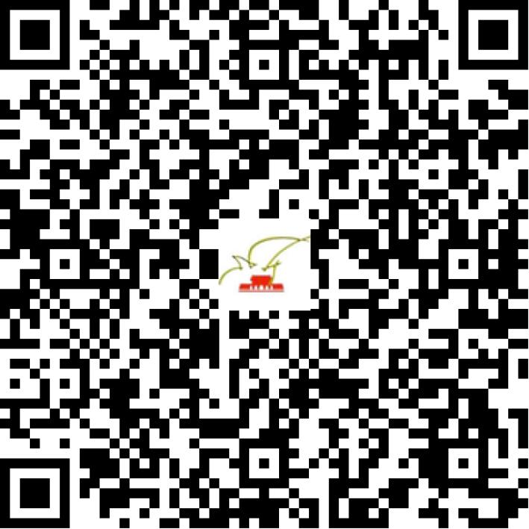

京网文〔2020〕2548-393号

2021 | 年 | 03 | 月 | 03 | 日
名 称 | 中译语通科技股份有限公司
住 所 | 北京市石景山区石景山路20号16层1601
法定代表人 | 黄松
主要负责人
类 型 | 其他企业
首次发证日期 | 2014年07月15日
有效期 | 2023年07月14日
网站域名 | www.yeeworld.com
经营范围 | 利用信息网络经营音乐娱乐产品
发证机关
编号
许可证有效期届满前30日内办理延续，有效期届满未延续的将依法予以注销。

